Samsung a Warner Bros. spojily síly: Superman přichází v super velkém stylu
Partnerství nabízí fanouškům nové příležitosti, jak si vychutnat příběh ikonického superhrdiny na velké obrazovce prostřednictvím digitálních technologií i osobních aktivit

Praha 10. července 2025 - Společnost Samsung Electronics uzavřela globální partnerství se společnostmi Warner Bros. a DC Studios. Přivítala tak nejnovější film o Supermanovi sérií akcí pro fanoušky a také mediálním obsahem a limitovanými edicemi digitálních uměleckých děl od DC Comics s tematikou Supermana v obchodě Samsung Art Store.

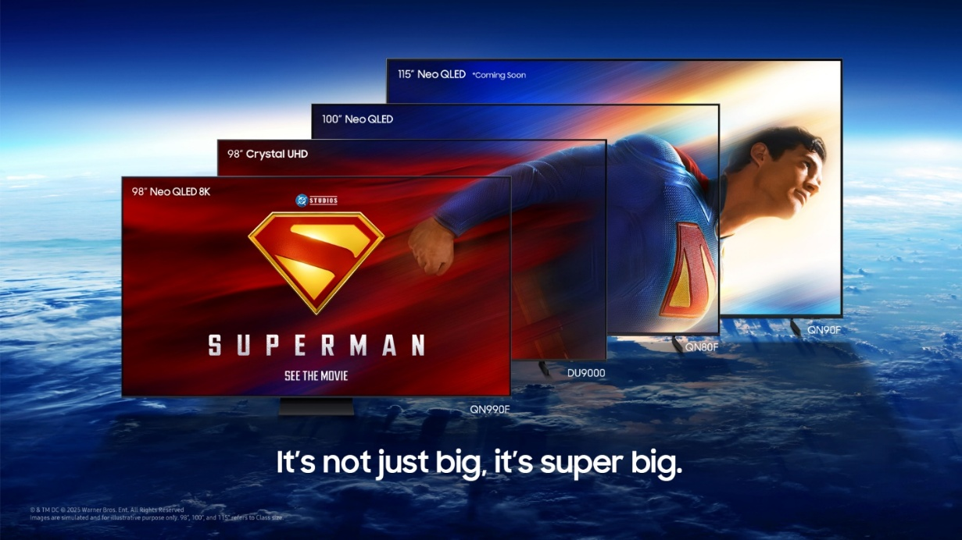
Svět Supermana vynikne nejlépe na super velkých televizorech

„Společnost Samsung usiluje o vytváření bohatší a smysluplnější zábavy,“ říká Hun Lee, výkonný viceprezident divize Visual Display Business společnosti Samsung Electronics. „Prostřednictvím spolupráce s předními kreativními studii a umělci pomáháme lidem hlouběji se zapojit do oblíbených příběhů a přiblížit se milovaným postavám, ať už v kině nebo doma.“

Superman je první film z restartovaného filmového univerza DC Studios, jehož scénář napsal, režíroval ho a produkoval James Gunn a měl celosvětovou premiéru 9. července. Samsung při této příležitosti spustil globální kampaň se sloganem It’s not just big. It’s super big (Není to jen velké. Je to super velké), která nabízí rozsáhlý mediální obsah oslavující původního superhrdinu a zprostředkovává zájemcům vzrušující zážitky z filmu na digitálních platformách, v prodejnách a ve veřejných prostorách.

V Londýně bude kampaň zahrnovat například novinové stánky s tematikou deníku Daily Planet. Ty se objeví na hojně navštěvovaných místech, jako je budova The Shard nebo stanice Kings Cross.

Fanoušci si také můžou vyzvednout limitované edice předmětů s tematikou Supermana, získat exkluzivní dárky a zúčastnit se globální výzvy na sociálních sítích sdílením fotografií nebo videí ze souvisejících akcí. Tímto způsobem můžou vyhrát super ceny, včetně 98" televizoru Samsung.

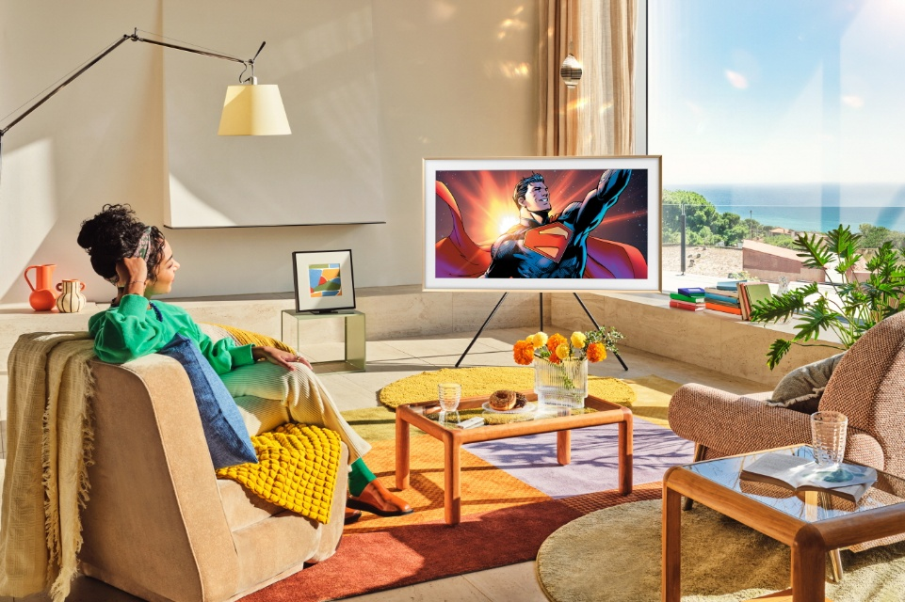
Obraz Supermana z obchodu Samsung Art Store na televizoru The Frame Pro

Kromě toho nabízí Samsung Art Store, přední platforma pro digitální umění na televizorech Samsung Art, časově omezenou kolekci 10 digitálních uměleckých obrazů Supermana z DC Comics, která bude pro uživatele od 1. července do 31. srpna zdarma. Tato kolekce, která je k dispozici pro televizory The Frame, ale také pro modely QLED a Neo QLED z roku 2025, odkazuje k Supermanovi jako legendárnímu komiksovému superhrdinovi a dává fanouškům další příležitost, jak dát průchod svým zálibám.

Řada super velkých televizorů Samsung zahrnuje modely Neo QLED a Crystal UHD s úhlopříčkou 98", 100" a 115". Tyto ohromné obrazovky, úžasná kvalita obrazu a vylepšení s podporou AI, které zajišťují plynulejší pohyb a větší kontrast, jsou výsledkem úsilí společnosti Samsung poskytovat stále intenzivnější zážitky z domácí zábavy.

Víc informací najdete na www.samsung.cz.

O společnosti Samsung Electronics Co., Ltd.
Samsung inspiruje svět a tvoří budoucnost svými převratnými myšlenkami a technologiemi. Společnost nově definuje svět televizorů, digitálních informačních panelů, smartphonů, nositelných chytrých zařízení, tabletů, domácích spotřebičů, síťových a paměťových prvků, LSI systémů a polovodičů. Věnuje se také vyspělým zdravotnickým zobrazovacím technologiím, řešením vytápění a klimatizace a robotickým systémům. Vyvíjí rovněž inovativní produkty pro automobilový průmysl a audiotechniku značky Harman. Kromě přístrojů samotných nabízí Samsung díky ekosystému SmartThings, otevřené spolupráci s partnery a integraci umělé inteligence komplexní propojené zážitky napříč celým portfoliem. Aktuální informace najdete v Samsung Newsroom na adrese news.samsung.com/cz.

Kontaktní osoby
Veronika Schieblová, PR Manažerka Leona Daňková, Taktiq Communications
Tel.: +420 724 090 495 Tel.: +420 605 228 810
E-mail: v.schieblova@partner.samsung.com E-mail: leona.dankova@taktiq.com

Samsung Art TV zahrnuje modely MICRO LED, The Frame, The Frame Pro, Neo QLED 8K, Neo QLED a QLED od Q7F a výše.
Dostupnost produktů se liší podle regionu.

